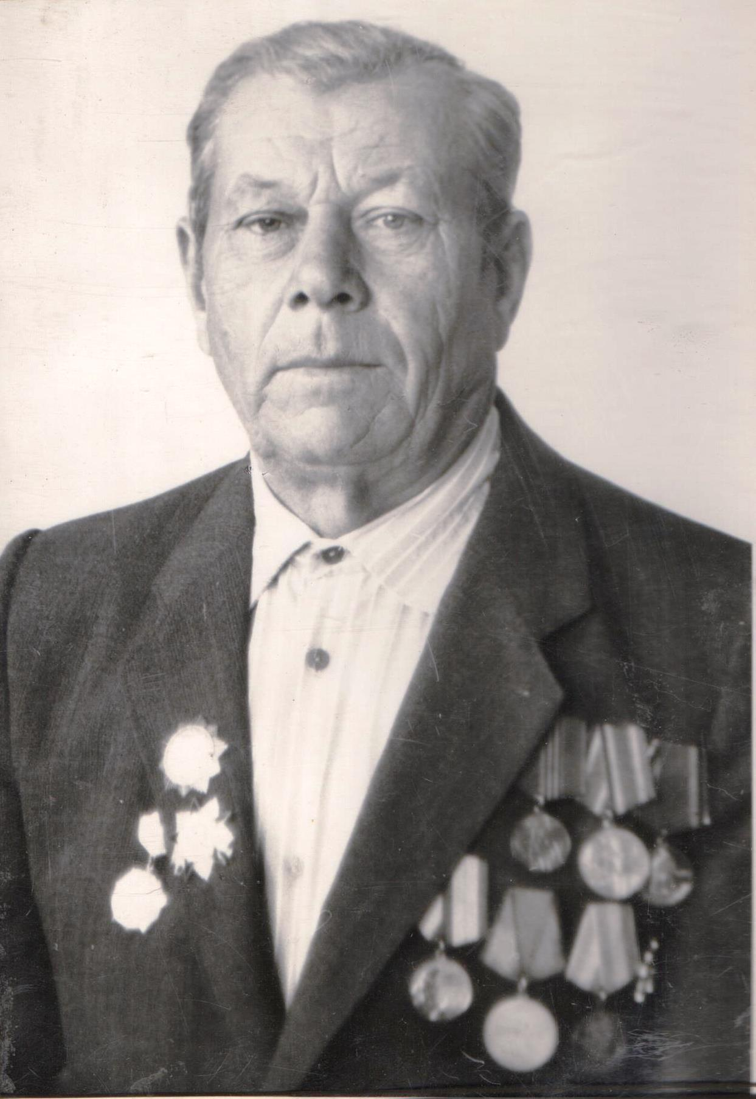

Серый
Павел Васильевич
19.01.1921 г. – 15.06.1992 г.

